***Какие товары относятся к технически сложным товарам (ТСТ) ?***

Перечень технически сложных товаров определен Постановлением Правительства от 10 ноября 2011 г. N 924 «Об утверждении перечня технически сложных товаров». В данный перечень включены следующие товары:

- С двигателем внутреннего сгорания (с электродвигателем): летательные аппараты, транспортные средства, машины для сельского хозяйства, снегоходы, плавучие средства.

- Оборудование навигации и беспроводной связи для бытового использования, имеющее сенсорный экран и обладающее двумя и более функциями (мобильные телефоны);

- Системные блоки, мониторы, компьютеры стационарные и портативные, лазерные или струйные многофункциональные устройства, комплекты спутникового телевидения, игровые приставки с цифровым блоком управления;

- Телевизоры, цифровые фото- и видеокамеры, оптическое фото- и кинооборудование с цифровым блоком управления

- Бытовая техника (холодильники, посудомоечные, автоматические стиральные машины, кофемашины, кухонные комбайны, роботы-пылесосы, кондиционеры и др. электрические приборы);

- Часы наручные и карманные механические, электронно-механические и электронные, с двумя и более функциями;

- Инструмент электрифицированный.

***Можно ли вернуть технически сложный товар, если нет претензий к его качеству?***

Нет. Согласно Постановления Правительства РФ от 31 декабря 2020 г. N 2463 «Об утверждении правил торговли» ТСТ внесены в перечень непродовольственных товаров надлежащего качества, не подлежащих возврату и обмену.

Вернуть ТСТ надлежащего качества возможно только в том случае, если он приобретен дистанционно, в интернет-магазине. Потребитель вправе отказаться от товара в любое время до его передачи, а после передачи товара - в течение семи дней.

В случае, если информация о порядке и сроках возврата товара надлежащего качества не была предоставлена в письменной форме в момент доставки товара, потребитель вправе отказаться от товара в течение трех месяцев с момента передачи товара.

Возврат товара надлежащего качества возможен в случае, если сохранены его товарный вид, потребительские свойства, а также документ, подтверждающий факт и условия покупки указанного товара.

***Можно ли вернуть ТСТ, если в нем обнаружился недостаток?***

Согласно абз. 8 п. 1 ст. 18 Закона от 07.02.1992 N 2300-1 «О защите прав потребителей», если в ТСТ обнаружатся недостатки в течение 15 дней со дня его передачи потребителю, то потребитель вправе вернуть товар продавцу и потребовать возврата уплаченной за него суммы либо его замены на товар этой же или другой марки (модели, артикула) с перерасчетом покупной цены.

Если 15 дней с момента покупки прошло, но гарантийный срок не истек, покупатель вправе потребовать безвозмездного устранения недостатков (гарантийного ремонта).

***Какие сроки предусмотрены для удовлетворения требований потребителя?***

**Возврат денежных средств, возмещении убытков**, причиненных потребителю вследствие продажи товара ненадлежащего качества подлежат удовлетворению продавцом **в течение десяти дней** со дня предъявления соответствующего требования.

В случае предъявления **требования о его замене** продавец обязан заменить такой товар в течение **семи дней** со дня предъявления указанного требования потребителем, а при необходимости дополнительной проверки качества такого товара продавцом - в течение **двадцати дней** со дня предъявления указанного требования.

Если у продавца в момент предъявления требования отсутствует необходимый для замены товар, замена должна быть проведена **в течение месяца** со дня предъявления такого требования.

В районах Крайнего Севера и приравненных к ним местностях требование потребителя о замене товара подлежит удовлетворению по его заявлению в срок, необходимый **для очередной доставки соответствующего товара в эти районы**, в случае отсутствия у продавца необходимого для замены товара на день предъявления указанного требования.

**В случае ремонта**, если срок устранения недостатков товара не определен в письменной форме эти недостатки должны быть устранены изготовителем незамедлительно, то есть в минимальный срок, объективно необходимый для их устранения с учетом обычно применяемого способа. Срок устранения недостатков товара **не может превышать сорок пять дней.**

***Обязательна ли установка сложной бытовой техники силами продавца?***

Согласно Правил продажи товаров, установленных Постановлением Правительства РФ № 2463 от 31.12.2020, продавец обязан осуществить установку (подключение) технически сложного товара бытового назначения на дому у потребителя, **если в технических документах от производителя самостоятельная сборка и (или) подключение потребителем, не допускается**. В случае если у продавца отсутствует данная возможность, то он обязан довести до сведения потребителя информацию об организации, которая вправе выполнять данные работы по установке и подключению.

*Информация подготовлена специалистами консультационного центра по защите прав потребителей «ФБУЗ «Центр гигиены и эпидемиологии в Иркутской области»*

**Ждем Вас по адресам:**

|  |
| --- |
| **г.Иркутск,** ул.Трилиссера, 51, 8(395-2)22-23-88 Пушкина, 8, 8(395-2)63-66-22 **zpp@sesoirk.irkutsk.ru.** |
| **г.Ангарск,** кв-л 95, д.17, тел.8(395-5)67-55-22 **ffbuz-angarsk@yandex.ru** |
| **г.Усолье-Сибирское,** ул.Ленина, 73 тел.8(395-43) 6-79-24  **ffbuz-usolie-sibirskoe@yandex.ru** |
| **г.Черемхово,** ул.Плеханова, 1, тел. 8(395-46)5-66-38,  **ffbuz-cheremxovo@yandex.ru,** |
| **г.Саянск,** микрорайон Благовещенский,  д.5 А,тел. 8(395-53) 5-10-20,  **ffbuz-sayansk@yandex.ru** |
| **п.Залари (в г.Саянск)** |
| **г.Тулун,** ул.Виноградова, 21, тел.8(395-30)2-10-20  **ffbuz-tulun@yandex.ru,** |
| **г.Нижнеудинск,** ул.Аллейная, 27а тел.8(395-57)7-09-53,  **ffbuz-nizhneudinsk@yandex.ru,** |
| **г.Тайшет,**ул.Старобазарная, 3-1н, тел. 8(395-63) 5-35-37;  **ffbuz-taishet@yandex.ru** |
| **г.Братск,** (**обращаться в г.Иркутск).** |
| **г.Железногорск-Илимский**, **(обращаться в г.Иркутск, г.Усть-Кут)** |
| **г.Усть-Илимск,** лечебная зона, 6 тел.8(395-35) 6-44-46;  **ffbuz-u-ilimsk@yandex.ru** |
| **г.Усть-Кут,** ул.Кирова, 91, тел.8(395-65) 5-03-78; **ffbuz-u-kut@yandex.ru** |
| **п.Усть-Ордынский,** пер.1 Октябрьский, 12 тел. 8 (395-41) 3-10-78, [**ffbuz-u-obao@yandex.ru**](mailto:ffbuz-u-obao@yandex.ru) |

*п*

**ФБУЗ «Центр гигиены и эпидемиологии**

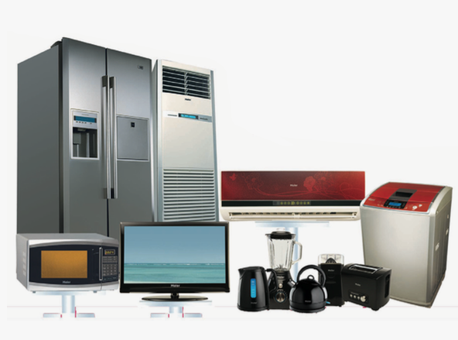**в Иркутской области»**

**ЧТО НУЖНО ЗНАТЬ ПРИ ПОКУПКЕ ТЕХНИЧЕСКИ СЛОЖНЫХ ТОВАРОВ.**

**Консультационный центр и пункты**

**по защите прав потребителей**

**Единый консультационный центр Роспотребнадзора –**

**8-800-555-49-43**